МИНИСТЕРСТВО ОБРАЗОВАНИЯ,  НАУКИ И МОЛОДЕЖНОЙ ПОЛИТИКИ КРАСНОДАРСКОГО КРАЯ  Государственное бюджетное учреждение  дополнительного образования  Краснодарского края  «Центр развития одаренности»  350000 г. Краснодар, ул. Красная, 76  тел. (861) 259-79-40  е-mail: cro.krd@mail.ru |  | Всероссийская олимпиада школьников  по французскому языку  2018-2019 учебный год  Муниципальный этап  7-8 классы, задания  Председатель предметно-методической комиссии: Грушевская Т.М., д.ф.н., профессор
Конкурс письменной речи (письмо)
Идентификационный номер участника

Durée de l’épreuve : 1 heure Note sur 25
Rédigez un article à partir de ces trois images. Que voit-on? Qui est le personnage principal? Où cela se passe-t-il? A quel moment? Qu’est-ce qui se passe? Qu’est-ce qui va se passer après?

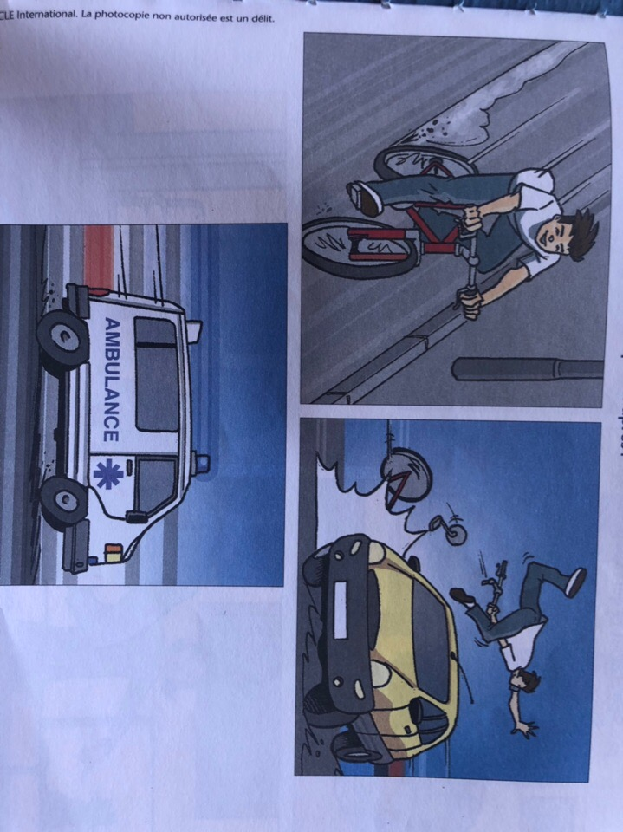
Consignes d'écriture
- Le titre qui informe sur le contenu de votre article (3-8 mots).
- L'article : exposez des faits, des lieux, des circonstances. Longueur du texte 170 mots ± 10% sans compter le titre.
- En rédigeant l’article, respectez la situation d'énonciation (article destiné à des jeunes de votre âge).
- Signez votre article.
- Critères de réussite
Vous aurez réussi si:
- vous avez exposé les faits et les sentiments;
- vous avez été convaincant et émouvant;
- vous n’avez pas oublié le titre;
vous avez observé la longueur indiquée dans la consigne
_______________________________________________________________________________________________________________________________________________________________________________________________________________________________________________________________________________________________________________________________________________________________________________________________________________________________________________________________________________________________________________________________________________________________________________________________________________________________________________________________________________________________________________________________________________________________________________________________________________________________________________________________________________________________________________________________________________________________________________________________________________________________________________________________________________________________________________________________________________________________________________________________________________________________________________________________________________________________________________________________________________________________________________________________________________________________________________________________________________________________________________________________________________________________________________________________________________________________________________________________________________________________________________________________________________________________________________________________________________________________________________________________________________________________________________________________________________________________________________________________________________________________________________________________________________________________________________________________________________________________________________________________________________________________________________________________________________________________________________________________________________________________________________________________________________________________________________________________________________________________________________________________________________________________________________________________________________________________________________________________________________________________________________________________________________________________________________________________________________________________________________________________________________________________________________________________________________________________________________________________________________________________________________________________________________________________________________________________________________________________________________________________________________________________________________________________________________________________________________________________________________________________________________________________________________________________________________________________________________________________________________________________________________________________________________________________________________________________________________________________________________________________________________________________________________________________________________________________________________________________________________________________________________________________________________________________________________________________________________________________________________________________________________________________________________________

Уважаемый участник олимпиады!

Задания и ответы олимпиады будут опубликованы на сайте ГБУ ДО КК «Центр развития одаренности» (www.cdodd.ru) в день проведения олимпиады в 15.00 в разделе «Методическая копилка/Олимпиадные задания муниципального этапа ВОШ».
Уточните у организаторов, где и когда будут опубликованы результаты проверки олимпиадных работ.
В случае несогласия с выставленными баллами вы можете подать апелляцию, предварительно просмотрев Вашу оцененную работу, обратившись в муниципальный орган управления образованием. Там же Вы можете получить подробную информацию о месте и времени проведения просмотра олимпиадных работ и апелляции.

